### Романтический мир Гринландии: музей Александра Грина

**[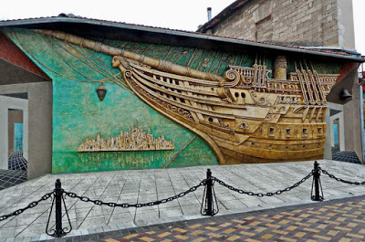](https://1.bp.blogspot.com/-lghkXy6s6FE/Xwc5VjVsCnI/AAAAAAABj2w/IqCDo8S_yoctA2TUGFZcZlgF9TegkTgvwCLcBGAsYHQ/s1600/museum-green.jpg)**

**50 лет назад – 9 июля 1970 года – в Феодосии был открыт литературно-мемориальный музей Александра Грина. Именно в этом доме – с 1924 по 1929 год – проживал известный писатель-романтик. Здесь была создана большая часть его произведений крымского периода: романы «Золотая цепь», «Бегущая по волнам», «Джесси и Моргиана», «Дорога никуда», множество прекрасных рассказов.**

**Сегодня этот музей-корабль – один из самых посещаемых литературных музеев нашей страны, уникальный памятник российской и мировой культуры. Романтическое оформление музея помогает многочисленным посетителям лучше понять бессмертные гриновские образы, внутреннюю, духовную жизнь его героев.**

**[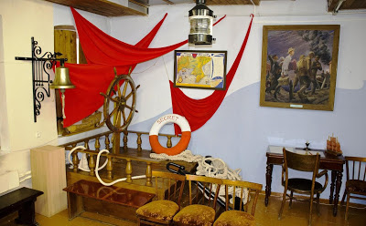](https://1.bp.blogspot.com/-GbN8IXbhQwY/Xwc0lFyc_cI/AAAAAAABjzU/YmnTR0vi1Zw5H3NXMYi_ajqeSmzFL8n-QCLcBGAsYHQ/s1600/ori-dom-muzey-aleksandra-grina_8.jpg)**

**Решение открыть в бывшем феодосийском доме писателя музей было принято в 1966 году. Известного художника-архитектора Савву Бродского, который до этого иллюстрировал произведения Грина, пригласили для оформления музейного здания. К организационным вопросам подошли максимально серьезно, поэтому открытие затянулось на несколько лет. Самая главная проблема заключалась в том, что после семьи писателя здесь сменилось еще несколько разных жильцов. Поэтому собирать всю прежнюю обстановку пришлось буквально по крупицам.**

**[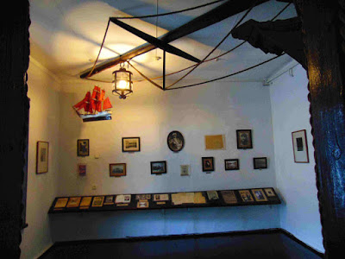](https://1.bp.blogspot.com/-LcRXWL13bAo/Xwc02-QidpI/AAAAAAABjzw/_f1yBbMJt0AOrgnmsu9gt2cG3dZ57gkkQCLcBGAsYHQ/s1600/imgB+%281%29.jpg)**

**И только в 1970 году выставка была открыта для посещений. Перед непосредственным открытием организаторам пришлось решать еще одну проблему. Красочный мир гриновского творчества в шаблоны строгих музейных экспозиций никак не вкладывался. В итоге нашли оптимальный вариант – создать оригинальный корабль-музей, посвященный в первую очередь героям произведений, и только во вторую – самому автору.**

**[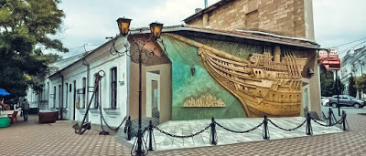](https://1.bp.blogspot.com/--IPV2K2OJNs/Xwc0-ORrXfI/AAAAAAABjz0/t0u4f7mnPtklFiJRUGQiT1sfCcok2nKMACLcBGAsYHQ/s1600/muzej-aleksandra-grina.jpg)**

**Небольшой одноэтажный дом сохранил мемориальность своих стен, но получил необычное оформление. Всех подходящих к музею со стороны моря встречает декоративно-художественное панно на фасаде здания – гриновская «Бригантина» – как предвестник его светлого и доброго мира, так необходимого людям.**

**[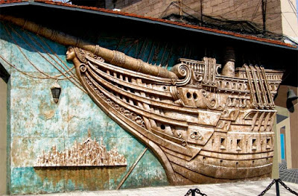](https://1.bp.blogspot.com/-qLAAWaLslCs/Xwc1ENs8LDI/AAAAAAABjz4/oRXDzoWOnGsiiDxAuvN59rUhuCDlv_ObgCLcBGAsYHQ/s1600/c7a858353a87e7c37b7febc17536412b.jpg)**

**Сейчас панно является одним из самых популярных фонов, на котором предпочитают делать снимки коренные жители и гости города. Цепи, окружающие полотно, увешаны замочками в знак любви к этому месту.**

**[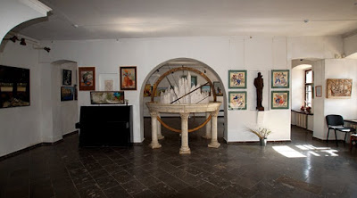](https://1.bp.blogspot.com/-8SSDZV5qiZc/Xwc1jomPvAI/AAAAAAABj0Q/TglxkHGAt_EoJf0FCP22yRLq7MBS2ftsgCLcBGAsYHQ/s1600/869541.jpg)**

**Старинный парусный корабль в центре Феодосии хранит в себе тайны известного писателя. В этом месте посетителям есть на что посмотреть. Попав в здание, гости словно оказываются на палубе настоящего корабля.**

**[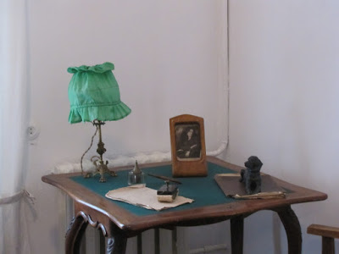](https://1.bp.blogspot.com/-TMSoMYIk1vQ/Xwc1eS7vYqI/AAAAAAABj0M/MWd2MWgm66o8oFaVHcXOKoj9R6RtTs09ACLcBGAsYHQ/s1600/%D0%BA%D0%B0%D0%B1%D0%B8%D0%BD%D0%B5%D1%82.JPG)**

**Единственным помещением, которое восстановили в его первозданном виде, стал кабинет именитого писателя.**

**[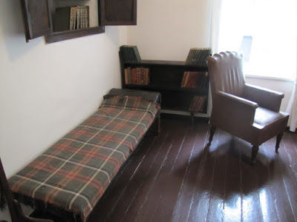](https://1.bp.blogspot.com/-jrOq_qFjv-0/Xwc1SiVeXtI/AAAAAAABj0E/dDM6ZXGfadYiIsXtfH2N8bssm11taPVowCLcBGAsYHQ/s1600/%D0%BA%D0%B0%D0%B1%D0%B8%D0%BD%D0%B5%D1%82+2.JPG)**

**Обстановка его простая и скромная. В углу – ломберный стол, покрытый зеленым сукном. За ним Грин писал. На книжных полках – небольшая подборка русской и зарубежной беллетристики. В стенном шкафу – многотомный словарь Брокгауза и Эфрона, любимое чтение последних лет. Сундук для рукописей, два венских стула, жесткая кушетка, у окна – кресло для отдыха. Стены украшены репродукциями старинных гравюр с изображениями морских пейзажей.**

**У каждого помещения музея есть свое собственное название. Оригинально оформлена следующая комната музея – «Каюта гриновских странствий». В центре ее расположено панно, на котором изображен корабль, плывущий по океану навстречу солнцу, рядом – глобус, пестрая шарманка, керосиновые лампы,  фотоснимки, портреты, книги, литографии, которые рассказывают о детстве и юношестве писателя, о годах тяжелых скитаний.**

**[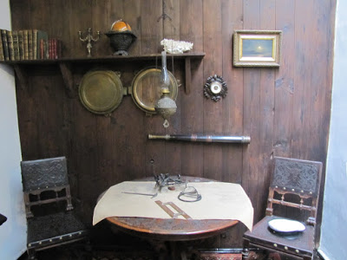](https://1.bp.blogspot.com/---KKL3BsI3U/Xwc2HWqzNvI/AAAAAAABj0s/q0Bu0UttniwmOzib9RaxbIMI8Ed4PkQWQCLcBGAsYHQ/s1600/%D0%BA%D0%B0%D1%8E%D1%82%D0%B0+%D0%BA%D0%B0%D0%BF%D0%B8%D1%82%D0%B0%D0%BD%D0%B0+3.JPG)**

**[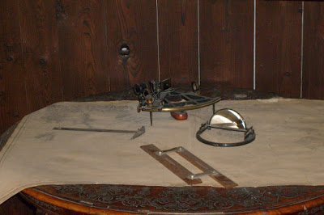](https://1.bp.blogspot.com/-gM0cqQ0TOso/Xwc2HTAN39I/AAAAAAABj0o/bepbVKxQl_8JTCZcnHJBzjQFvniEUy2vQCLcBGAsYHQ/s1600/%D0%BA%D0%B0%D1%8E%D1%82%D0%B0+%D0%BA%D0%B0%D0%BF%D0%B8%D1%82%D0%B0%D0%BD%D0%B0+4.JPG)**

**В «Каюте капитана Геза» расположены старинные кресла, стол, украшенный инкрустацией, медный иллюминатор, английская подзорная труба, барометр, на полке – книги и звездный глобус. Эта комната первоначально служила рабочим кабинетом Грину. Здесь рождались страницы романа «Бегущая по волнам», одного из самых тонких, поэтичных, истинно гриновских произведений. В одном из писем писатель говорил о начатой работе: *«Я пишу о бурях, кораблях, любви, признанной и отвергнутой, о судьбе, тайных путях души и смысле случая»*.**

**[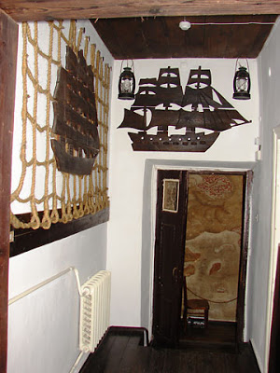](https://1.bp.blogspot.com/-SlapZZGd1ls/Xwc2QUnRYPI/AAAAAAABj04/N7ACRr0FR4M02IZvkExUkLnEAXARdcDrACLcBGAsYHQ/s1600/%D1%82%D1%80%D1%8E%D0%BC+%D1%84%D1%80%D0%B5%D0%B3%D0%B0%D1%82%D0%B0.jpg)**

**[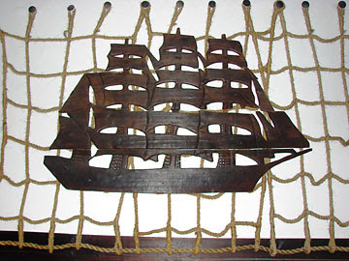](https://1.bp.blogspot.com/-q3uOH8PDNnw/Xwc2QboH6lI/AAAAAAABj00/p1rfRZPJP9U_fKhSC8Gh4S87UuiqtzVEwCLcBGAsYHQ/s1600/%D0%A2%D1%80%D1%8E%D0%BC%D0%B0+%D1%84%D1%80%D0%B5%D0%B3%D0%B0%D1%82%D0%B0.jpg)**

**Необычной можно назвать обстановку и «Трюма фрегата». Его стены оплетены вантами. Экспонатами являются различные модели парусных судов. Освещение в этом месте неяркое, приглушенное, обеспечивается только при помощи корабельных фонарей. В помещении даже можно почувствовать солоноватый запах моря.**

**[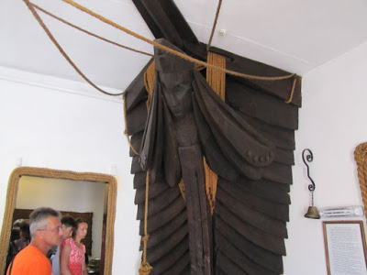](https://1.bp.blogspot.com/-7OHCT8k3Oi4/Xwc2ZZTAJQI/AAAAAAABj1E/cNpbJnMpkr09fMNtBmaa9fM6G8V2uxiMwCLcBGAsYHQ/s1600/%D1%80%D0%BE%D1%81%D1%82%D1%80%D0%B0%D0%BB%D1%8C%D0%BD%D0%B0%D1%8F1.JPG)**

**[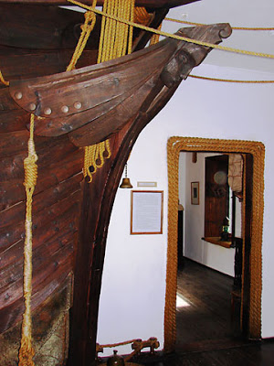](https://1.bp.blogspot.com/-5u-ep_bzg7I/Xwc2ZXxiVVI/AAAAAAABj1A/t-xvbuwAkOAlrG11yMwZGZZNGpK4HwH7gCLcBGAsYHQ/s1600/%D0%A0%D0%BE%D1%81%D1%82%D1%80%D0%B0%D0%BB%D1%8C%D0%BD%D0%B0%D1%8F.jpg)**

**В комнате под названием «Ростральная» располагается изготовленная искусными мастерами носовая часть парусника – ростр. Экспонат-шедевр был произведен почти в натуральную величину. Получается, словно настоящий корабль с легендарными алыми парусами медленно вплывает в помещение.**

**[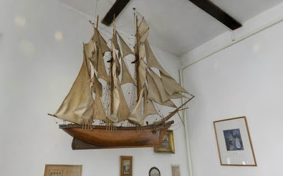](https://1.bp.blogspot.com/-PLiog-hsplk/Xwc2h30NsoI/AAAAAAABj1M/zisodIKwgzEEFZK1H21QRo71zZT40Aw3QCLcBGAsYHQ/s1600/%D0%BA%D0%BB%D0%B8%D0%BF%D0%B5%D1%80%D0%BD%D0%B0%D1%8F.jpg)**

**Тематически декорирована  и «Клиперная». Здесь, как символ свободы человеческого духа, парит модель первого гриновского парусника – клипера «Аврора»,  с которого матрос Тарт, герой рассказа «Остров Рено», шагнул на землю, полную сокровищ первозданной, торжествующей природы. Острота сюжета, яркий образный язык, тонкость чувств и глубина мысли – вот тот Грин-романтик, которого высоко ценили его современники – Куприн, Брюсов, Горький…**

**[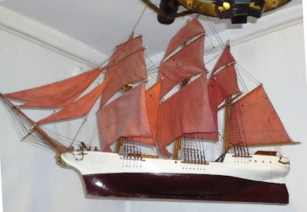](https://1.bp.blogspot.com/-99B82vd7XZk/Xwc2n1HCp6I/AAAAAAABj1Q/ypEce4lJupQCMde2x2Gb4dTdu1MyMXRHQCLcBGAsYHQ/s1600/P1110442.jpg)**

**«Магический кристалл» музея – модель галиота «Секрет» под алыми парусами. Истинное немеркнущее чуда принес людям писатель Александр Грин в этом живом воплощении красоты и веры человека в счастье.**

**[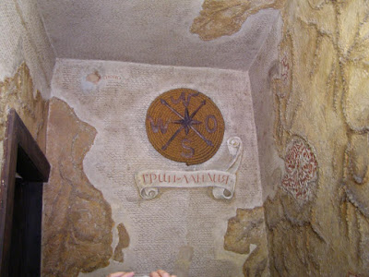](https://1.bp.blogspot.com/-dPtpQ9twCzw/Xwc2vyBluWI/AAAAAAABj1c/oL-rSOhmzZIxlQgy-X9ZTFeS3tyHWZIigCLcBGAsYHQ/s1600/%D0%BA%D0%B0%D1%80%D1%82%D0%B0.jpg)**

**[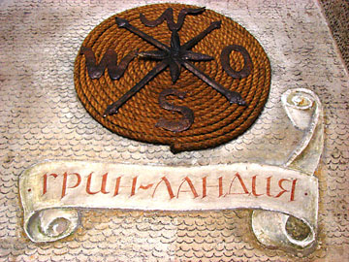](https://1.bp.blogspot.com/-fRo1hru_YcE/Xwc2v7SuP-I/AAAAAAABj1g/AHySRm8kLTk_uRm8J8J0oHlMgaLMr_EWwCLcBGAsYHQ/s1600/museum_grin_14.jpg)**

**[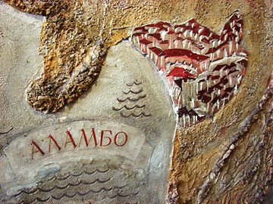](https://1.bp.blogspot.com/-cAC-IXYy8Ww/Xwc2vk5_eDI/AAAAAAABj1Y/4tCa9a-jjeQs6jGQXDSC4aVKTr_ZVQR-ACLcBGAsYHQ/s1600/museum_grin_10.jpg)**

**Надолго останавливаются гости у «Карты Гринландия», атмосфера которой  переносит их в мир гриновских приключений. Стены и потолок в комнате декорированы рельефным панно, на котором  изображены карты выдуманных писателем городов, островов и проливов – Зурбаган, Лисс, Гель-Гью, остров Рено, пролив Бурь...**

**[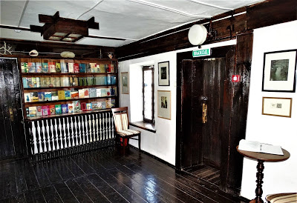](https://1.bp.blogspot.com/-mpulDNMC2Ak/Xwc3AYR8Q3I/AAAAAAABj1s/LB2rdvEcxHQr7AA8fNK8xwS0pZhtqbiwACLcBGAsYHQ/s1600/dsc02619.jpg)**

**Последняя комната феодосийского музея не случайно называется «Корабельная библиотека». Среди множества разнообразных экспонатов, с помощью которых раскрывается тема «Грин и современность», ведущую роль выполняют книги писателя. *«Знаю, что мое настоящее всегда будет звучать в сердцах людей»* – слова Александра Грина, сказанные им в конце творческого пути, сбылись в наши дни, когда его книги издаются огромными тиражами, переведены на многие языки народов мира.**

**[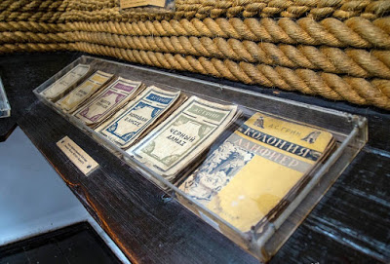](https://1.bp.blogspot.com/-wLv0FLqz3Ig/Xwc3GDR-qTI/AAAAAAABj10/0JNv92uP8dw9Z7glpVjMpKzZnWOWWq7tQCLcBGAsYHQ/s1600/muzej-grina-feodosiy1_1456327894.jpg)**

**Выставленные в музее издания — далеко не полное собрание книг Грина, лишь небольшая их часть. Но и они позволяют судить о том, как росла популярность писателя, как его книги находили дорогу к читателям.**

**[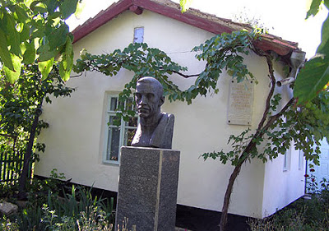](https://1.bp.blogspot.com/-DzPjRsDvhPs/Xwc3MUXdihI/AAAAAAABj14/JQkzJis7EnkmXNR0Rw59a649Ad4hUaybACLcBGAsYHQ/s1600/unnamed+%282%29.jpg)**

**Музей окружен скромным садом, в котором установлен бюст-памятник писателю.**

**[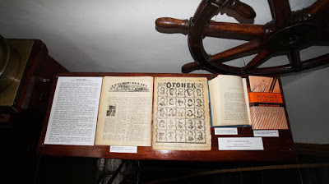](https://1.bp.blogspot.com/-jI69W6koDl0/Xwc3iiBL-BI/AAAAAAABj2E/Uw_6PyfDvv0MzzNJhGuoZlBw7D1OQzNkgCLcBGAsYHQ/s1600/imgB+%283%29.jpg)**

**[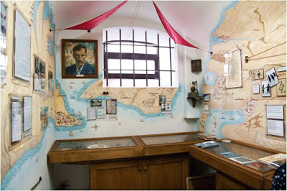](https://1.bp.blogspot.com/-qDCQAExN7no/Xwc3ikTjTRI/AAAAAAABj2I/WFe5E2kTR20mb1Z2Wp4n6PKtV5N-yBLJACLcBGAsYHQ/s1600/unnamed+%281%29.jpg)**

**Прикоснувшись к вещам, книгам, письмам известного романтика Александра Грина можно  почувствовать особое настроение и понять, что он жил в своем настоящем, реальном мире иллюзий, как бы парадоксально это не звучало. Именно поэтому его произведения – особая философия жизни, понять которую не так просто.**